附件一：
团体会员年检及相关申报工作的说明
为加强对中国数据分析行业的监督管理，规范执业行为，根据我会《会员管理办法（修订）》的有关规定，现将团体会员年检及相关申报工作做如下说明：
一、年检时间及对象
1、年检时间：
会员递交年检资料时间：2017年3月1日--3月20日
协会集中年检审核时间：2017年3月21日—3月25日
审核通过后缴费及证书发放时间：2017年3月26日—3月31日
2、年检对象
经批准在我会备案的团体会员及团体会员所辖的个人执业会员。
3、特别说明
（1）在事务所从业的个人会员须按《2017年个人会员年检通知》的具体要求进行年检。
（2）本次年检时间截止至2017年3月31日，逾期未办理年检的，不安排补办。
（3）未在规定时间内提交年检资料，且未提前向我会做出说明的会员单位，以及未通过年检的会员单位，将取消会员执业资质，不再享受会员服务，并进行公示。
二、年检内容
1、执业情况，按照国家相关部门和行业管理各项规定，依法诚信经营。
2、运营状况，会员单位的经营和市场开拓情况，特别是已完成项目的相关情况。
3、事务所内数据分析师的从业情况。
4、交纳足额会费。
三、本次年检相关说明
1、团体会员请于2017年3月20日前提交以下资料：
（1）《2017年团体会员年检申请表》；
（2）团体会员从业资质证书（原件）、事务所的企业营业执照副本复印件（加盖公章）；
（3）2016年事务所项目信息汇总表（参加2016年评优提交过此表格无需再次提交）；
（4）项目报告不少于2本（电子版）；
（5）其他材料（如使馆认证、其他类资质、变更信息的材料等）。
2、团体会员年检及评审说明
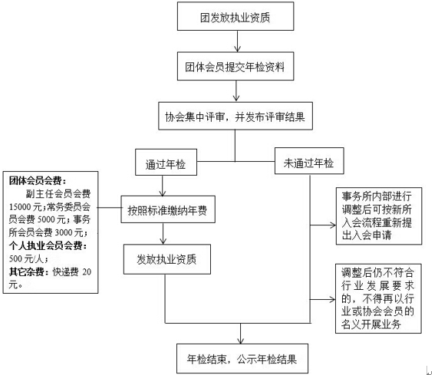
（1）年检流程图
（2）评审说明
协会年检评审小组于2017年3月21日至25日对团体会员所递交全部资料，按规定进行集中年检。常规年检项目分数为100分，加分年检项目为40分。年检综合评分达到60分以上（含60分）的会员单位视为年检合格，协会将通知缴费；低于60分的会员单位视为本次年检未达标，将取消会员资质。具体年检内容及评分见下：
年检类型 | 年检模块 | 主要年检内容 | 分值
常规年检  项目 | 行业守则  （40分） | 是否遵守行业自律公约，坚持从事符合行业健康发展的业务 | 5
 |  | 是否遵守行业和协会的相关规定 | 5
 |  | 是否积极参加行业活动，献言献策 | 5
 |  | 是否维护行业形象，积极正面的推广 | 5
 |  | 事务所或所内执业分析师是否拥有不正规、虚假资质 | 10
 |  | 事务所或所内执业分析师是否从事不正规、不健康业务 | 10
 | 年度工作  （20分） | 业务信息汇总表的内容是否真实、详细，有无虚假 | 15
 |  | 是否提供数据报告（不少于2本，电子版） | 5
 | 专业技能  （26分） | 报告涉及的数据及内容是否真实、客观、有条理，符合项目情况 | 8
 |  | 报告的数据、逻辑、分析以及使用的技术有无明显错误或不符合项目需求 | 10
 |  | 数据分析报告是否符合行业统一规范 | 8
 | 后期教育  （14分） | 是否参加并通过了2016年执业教育 | 8
 |  | 是否参加了“经营决策数据分析实务专题研讨会” | 6
新增年检  项目 | 加分内容 | 事务所网站与协会官网已做链接，并展示团体会员执业资质 | 5
 |  | 事务所在网络、报刊、移动媒体等方面做了大量的健康正面的宣传推广 | 5
 |  | 报告框架系统规范，内容全面详实，较好地体现了数据分析的优势和价值 | 10
 | 减分内容 | 年投诉率超过3次 | 10

3、审核通过后缴费及证书发放：
协会根据年检评审小组评审结果通知年检合格的团体会员缴费，缴费后发放《中国数据分析行业会员执业资质证书》，缴费及证书发放时间为2017年3月26日至3月31日。缴费帐户信息如下：
账户名称：中国商业联合会
开户行：建行月坛支行
账号：1100 1020 5000 5601 9768
注：请务必在汇款明细上注明“数据分析”字样。
四、联系方式：
联系人：李缘
邮箱：liy@chinacpda.org
电话：（010）5900-0991/0339/0223/0056转652
传真：（010）5900-0991/0339/0223/0056转607
地址：北京市朝阳区朝外大街乙6号朝外SOHO-C座-931室
邮编：100020

